Государственное казенное учреждение для детей-сирот и детей, оставшихся без попечения родителей, Удмуртской Республики
«Республиканский детский дом»

ПРОЕКТ

КАША ДОБРА

Руководитель:
Сахарова Галина Григорьевна, воспитатель

Ижевск, 2020

ИНФОРМАЦИОННАЯ КАРТА ПРОЕКТА

Полное наименование  проекта | Социальный проект «Каша добра»
Цель проекта | Поддержать благотворительную и волонтерскую деятельность воспитанников и выпускников учреждений для сирот и детей, оставшихся без попечения родителей, прошедших школу социального проектирования в рамках межрегионального проекта  «Живем по-настоящему».
Направление деятельности, специфика содержания  проекта | Оказание помощи гражданам без определенного места жительства, с целью снижения уровня социальной напряженности, приобретения навыков командной работы, приготовления пищи.
Благополучатели  проекта | Люди без определенного места жительства, обитающие в  Индустриальном районе г. Ижевска – 30 человек.
Сроки реализации проекта (дата начала и  окончания проекта или его этапа) | 1 октября 2019 г. - 1 июня 2020 г.
История создания проекта | Инициаторы: Межрегиональная программы «Живем по- настоящему», реализуемая АНО «Новые технологии развития» под руководством программного директора АНО НТР Алениной Н.В., и ПАО «МегаФон».  ГКУ УР «Республиканский детский дом» получит грант на реализацию социального проекта «#Кашадобра» как победитель конкурса волонтерских проектов «Добро начинается с тебя»  24-27 июля 2019 года на базе курорта активного отдыха «Нечкино» для команд из детских домов Удмуртии был организован тренинг по социальному проектированию. По завершении тренинга, ребята приступили к разработке проектных идей и подготовке проектной  заявки на конкурс волонтерских проектов.
Авторы проекта | Воспитанники детского дома 16-18 лет
Количество вовлеченных участников | Руководитель и команда проекта – 6 человек; повар-куратор – 1 чел.; воспитанники 4-х старших групп, привлеченные к приготовлению, доставке и раздаче пищи в модульном комплексе «Теплый кровь по графику – 36 человек; директор учреждения, педагог-организатор и воспитатели, обеспечивающие доставку обедов на личном транспорте – 4 чел.  Всего 47 человек.
Руководитель проекта | Сахарова Галина Григорьевна, воспитатель
Место реализации проекта (с указанием базы) | Подготовка пищи: ГКУ УР «Республиканский детский дом» Организация питания граждан без определенного места жительства: площадка нашего партнера – Комплексного центра помощи  бездомным «Теплый кров».
Краткое содержание проекта | Проект направлен на помощь неимущим людям, которые не имеют возможности купить себе продукты. В рамках мероприятий проекта планируется на базе имеющихся ресурсов (все группы Республиканского детского дома – РДД – имеют свои оборудованные кухни, в каждой группе есть ребята, которые учатся в колледжах на специалистов общественного питания, а также у  Детского дома есть транспорт, который можно использовать для доставки еды) организовать приготовление горячих блюд. Начнем с

простых обедов, в которых будет 1-е и 2-е блюда и напиток. С помощью партнеров находим площадку, где будет возможность один раз в неделю кормить бездомных. Распространяем информацию о нашем проекте через Комплексный центр социального обслуживания Индустриального района г. Ижевска, интернет-ресурсы, другие интернет-каналы.
В приготовлении и раздаче горячих обедов участвуют ребята из 4-х старших группы Детского дома по графику. Реализация нашего проекта способствует снижению уровня социальной напряженности, а его участники приобретают навыки командной работы и
приготовления пищи, которые пригодятся им в будущем.
Социальные партнеры | Администрация Индустриального района г. Ижевска, РОО «Православная молодежь Удмуртии»,  НКО «Радуга».  Комплексный центр социального обслуживания Индустриального района г. Ижевска,  Отдел социального служения РПЦ.  Комплексный центр помощи бездомным «Теплый кров».  Отдел по церковной благотворительности и социальному служению Ижевской епархии Русской Православной Церкви Московского Патриархата.  АНО «Новые технологии развития» под руководством программного директора АНО НТР Алениной Н.В.,  ПАО «МегаФон». АНО «ЦРА Судьбы»
Опыт проектной деятельности организации | 2013-2014 гг. – Проект «Ветер перемен» (Организация системы социального патроната) – https://fond-detyam.ru , при финансовой поддержке Фонда поддержки детей, находящихся в трудной жизненной ситуации. Средства (грант), полученные для реализации проекта – 1.500.000 руб.  2014 по настоящее время - Проект «Точка опоры» (Управление процессом развития личности воспитанников детского дома), в т.ч. Проекты: «Тропинками памяти», «Мы родом из детства», «По святым местам малой Родины», «История малой Родины в истории большой Страны», «Жизнь в движении»  2016-2019 гг. – участник дистанционной образовательной программы онлайн-обучения «Шанс» – https://shans.a-dobra.ru , при поддержке Благотворительного фонда «Арифметика добра».  2018-2019 гг. – участник социального проекта «С уверенностью в будущее» – https://tomyfuture.ru , при поддержке Благотворительного фонда «Искусство, наука и спорт».  2019 г. – Благотворительная акция «Неделя добрых дел в РДД» https://ciur.ru/izh/izh_dd/Lists/News/DispForm.aspx?ID=168&Source=ht tps%3A%2F%2Fciur%2Eru%2Fizh%2Fizh_dd%2FLists%2FNews%2F AllItems%2Easpx&ContentTypeId=0x01040079892096118CF94F89E37  E2B20A53838

- Пояснительная записка

ГКУ УР «Республиканский детский дом» получит грант на реализацию социального проекта «#Кашадобра» как победитель конкурса волонтерских проектов «Добро начинается с тебя». Организаторы и инициаторы конкурса – Межрегиональная программы «Живем по- настоящему», реализуемая АНО «Новые технологии развития» под руководством программного директора АНО НТР Алениной Н.В., и ПАО «МегаФон».
Цель конкурса: поддержка благотворительной и волонтерской деятельности воспитанников и выпускников учреждений для сирот и детей, оставшихся без попечения родителей, прошедших школу социального проектирования в рамках межрегионального проекта «Живем по-настоящему».
На конкурс поступили заявки от проектных команд из 12 регионов РФ. Были удовлетворены в полной мере или частично - 30 заявок.
Проект ГКУ УР «Республиканский детский дом» «#Кашадобра», получивший поддержку в рамках конкурса в номинации «Все вместе», направлен на помощь людям без определенного места жительства. В приготовлении и раздаче горячих обедов бездомным в холодный период будут участвовать ребята из 4-х старших группы Детского дома по графику. Реализация нашего проекта способствует снижению уровня социальной напряженности, а его участники приобретают навыки командной работы и приготовления пищи, которые пригодятся им в будущем.
Участником межрегиональной программы «Живем по-настоящему» ГКУ УР
«Республиканский детский дом» стал в июне 2019 года. 24-27 июля на базе курорта активного отдыха «Нечкино» для команд из детских домов Удмуртии был организован тренинг по социальному проектированию. По завершении тренинга, ребята приступили к разработке проектных идей и подготовке проектной заявки на конкурс волонтерских проектов.
Грантовую поддержку получили проектные команды из Удмуртии – Нылгинский детский дом («Мы помним! Мы гордимся!»), Ижевский детский дом («Мы разные! Но мы вместе!»), Воткинский детский дом («Руки, творящие добро»), Красногорский детский дом («Твори добро»), Ижевский торгово-экономический техникум («Flowers»).
Мотивация руководителя – проект, который задумали к реализации ребята, требует взаимодействия не только с социумом и детьми из разных групп, но и моими коллегами- воспитателями. Опыта управления социальными проектами у меня не было, так что возможность получить новый опыт и новые знания мне показалось интересным. Сомнение вызывала социальная составляющая проекта в лице его благополучателей – людей без определенного места жительства. Кроме определяющих задач проекта, передо мной стояла еще одна задача – обеспечить безопасность детей.
Команда проекта формировалась по принципу добровольности. Те, кто привыкли играть роль лидеров, вошли в команду проекта. В рисках мы предусмотрели перспективу замены участников команды проекта, это и пришлось сделать по объективным причинам, т.к. Максим Л. и Диана С. – участники первого тренинга, поступили в учебные заведения, а в конце декабря, воссоединившись с семьей, из детского дома в ушла Лиана Ш. Место выбывших участников заняли активный Данил П., которого пригласила я, и Парвис А., приглашенный Анной Ш. А на место Лианы Ш. попросилась Маша Б. – самый младший член нашей команды (учится в 7 классе). Уверена, что способ формирования команды проекта по добровольному принципу себя оправдал. Основная команда проекта, состоящая из лидеров коллектива и ориентированная на выполнение задач социального проекта, положительно влияла на остальных его участников, которые добросовестно выполняли свои задачи в соответствии с графиком.
Наш проект «Каша добра» направлен на помощь неимущим людям, лицам БОМЖ, которые не имеют возможности даже купить себе продукты. В рамках мероприятий проекта, на базе имеющихся ресурсов (все группы Республиканского детского дома имеют свои оборудованные кухни, в каждой группе есть ребята, которые учатся в колледжах на специалистов общественного питания, а также есть транспорт, который можно использовать для доставки еды) мы организовали приготовление горячих обедов. Один раз в неделю (в воскресенье вечером) мы обеспечиваем горячей едой бездомных на площадке нашего партнера

- Комплексного центра помощи бездомным «Теплый кров». Проект курирует Отдел по церковной благотворительности и социальному служению Ижевской епархии Русской Православной Церкви Московского Патриархата. В приготовлении и раздаче горячих обедов участвуют ребята из 4-х старших группы Детского дома по графику.
С наибольшими проблемами пришлось столкнуться на организационном этапе реализации проекта. Они связаны с поиском партнеров проекта и подготовкой графика выездов. В целях поиска потенциальных партнеров мы провели переговоры с АНО «ЦРА Судьбы», которые реализуют проект «Приют-Ижевск» с мая 2019 года. Но, первые выезды показали, что антисанитарные условия приюта и отсутствие контролирующего его работу персонала, делает пребывание наших детей там небезопасным.
Другой потенциальный партнер, выявленный в ходе мониторинга – Отдел по церковной благотворительности и социальному служению Ижевской епархии Русской Православной Церкви Московского Патриархата – реализует два проекта для бездомных: «Желтый автобус» и
«Теплый кров». Наша попытка присоединиться к «Желтому автобусу» не встретила понимания у куратора проекта матушки Елены. Проект «Теплый кров» принял нашу помощь в удобное для ребят вечернее время, поскольку их подопечные ночуют в приюте. Так была решена и вторая основная проблема – реализация мероприятий проекта без отрыва от учебы. «Теплый кров» каждый год ставит свою теплую армейскую палатку в декабре, здесь лица БОМЖ могут переночевать, а также получить горячую еду и тёплую одежду, предметы личной гигиены. Для выполнения показателей проекта, в январе мы совершали по 2 выезда в неделю, вместо 1, запланированного графиком первоначально.
Педагогические эффекты, полученные от общения детей с благополучателями проекта, вероятно, кого-то шокируют. Проект помог ребятам принять и выработать личное отношение к человеку, находящемуся на обочине жизни. Помог понять, что человек человеку друг и брат, что настоящих людей, умеющих давать безвозмездно, не так уж много, но и в нашем городе они есть. И стать членом этого сообщества – это их личный вклад в спасение жизни и повышения уровня моральной ответственности за происходящее вокруг и внутри нас. Они прошли школу милосердия.
Реализация нашего проекта способствует снижению уровня социальной напряженности, а его участники приобретают навыки командной работы и приготовления пищи, которые пригодятся им в будущем.

- Команда проекта:

1. ФИО | Анна Ш.
2. Роль в проекте | Менеджер проекта: ответственный за контакты с партнерами, составление графиков работы рабочих групп проекта (приготовления, доставки и раздачи обедов),  контроль их соблюдения.
3. Возраст | 16
4. Контакты | 8_ _ _ _ _ _ _ 15298 https://vk.com/anna_kise
5. Опыт общественной деятельности (указать до 5  значимых проектов) | Неделя добрых дел в РДД, участник благотворительных концертов, спектаклей
1. ФИО | Лиана Ш.
2. Роль в проекте | Ответственная за разработку меню и приготовление пищи.  Контроль работы группы приготовление пищи.
3. Возраст | 15
4. Контакты | 8_ _ _ _ _ _1519 https://vk.com/id3
5. Опыт общественной  деятельности (указать до 5 значимых проектов) | Неделя добрых дел в РДД, участник благотворительных концертов, спектаклей

1. ФИО | Эдуард Б.
2. Роль в проекте | Ответственный за приобретение оборудования и продуктов
3. Возраст | 17
4. Контакты | 8_ _ _ _ _ _ 8490 https://vk.com/id6
5. Опыт общественной деятельности (указать до 5  значимых проектов) | Неделя добрых дел в РДД
1. ФИО | Диана С.
2. Роль в проекте | Ответственная за доставку обедов к пункту выдачи.  Контроль работы группы доставки
3. Возраст | 16
4. Контакты | https://vk.com/id30
5. Опыт общественной деятельности (указать до 5  значимых проектов) | Неделя добрых дел в РДД, участник благотворительных концертов, спектаклей
1. ФИО | Даниил К.
2. Роль в проекте | Ответственный за работу группы раздачи обедов, контроль  работы группы раздачи
3. Возраст | 18
4. Контакты | 8_ _ _ _ _ _ 8138 https://vk.com/id46
5. Опыт общественной деятельности (указать до 5  значимых проектов) | Неделя добрых дел в РДД, участник волонтерских акций г. Ижевска

- Актуальность проблемы

Бездомность является актуальной и злободневной проблемой для каждого региона нашей страны. По экспертным оценкам в России насчитывается примерно от 5 до 8 млн. бездомных, в Ижевске – более 500 и их количество неуклонно растет.
Наш проект направлен на помощь неимущим людям без определенного места жительства, не имеющим возможности обеспечить себе даже пропитание. К сожалению, сейчас в нашем обществе распространено такое понятие, что человеку, которому плохо, поможет кто- то другой. Мы находим себе оправдание: « У меня нет времени», или просто отталкиваем их от себя, не желая вникать в их проблемы. Следуя этой логике, этим людям почти никто не помогает, и они идут на крайние меры, начинают воровать, спят в подъездах, питаются помойными отбросами. Понятно, что мы не решим все проблемы людей, оказавшихся на обочине жизни, но мы начнем с того, что просто накормим их. Ведь если ты хочешь что-то поменять, прояви инициативу и начни делать сам то, что ты можешь и к тебе обязательно присоединится кто-нибудь еще, другие люди тоже захотят помогать и не будут относиться к этим членам нашего общества, как к изгоям.

- Цель проекта:
Помочь бездомным людям первомайского района г. Ижевска. Дать надежду бездомным людям на то, что они кому-то нужны.

- Задачи проекта:
  - Поиск партнеров, благополучателей и площадки для проведения нашего проекта.
  - Закупка продуктов питания и оборудования, необходимого для приготовления, доставки и раздачи пищи.

  - Составление меню и графиков работы рабочих групп приготовления, доставки и раздачи пищи.
  - Приготовление и раздача еды бездомным.

- Краткое описание проекта:
Наш проект направлен на помощь неимущим людям, которые не имеют возможности купить себе продукты. В рамках мероприятий проекта мы планируем на базе имеющихся ресурсов (все группы Республиканского детского дома – РДД – имеют свои оборудованные кухни, в каждой группе есть ребята, которые учатся в колледжах на специалистов общественного питания, а также у Детского дома есть транспорт, который можно использовать для доставки еды) организовать приготовление горячих блюд. Начнем мы с простых обедов, в которых будет 1-е и 2-е блюда и напиток. С помощью партнеров мы найдем площадку, где сможем один раз в неделю кормить бездомных.
Для информирования ЦА мы распространим информацию о нашем проекте через Комплексный центр социального обслуживания Индустриального района г. Ижевска, интернет-ресурсы, другие интернет-каналы. В приготовлении и раздаче горячих обедов будут участвовать ребята из 4-х старших группы Детского дома по графику.
Реализация нашего проекта будет способствовать снижению уровня социальной напряженности, а его участники приобретут навыки командной работы и приготовления пищи, которые пригодятся им в будущем.

- Благополучатели проекта:
Люди без определенного места жительства, обитающие в Индустриальном районе г.Ижевска – 20 человек.

- Сроки реализации проекта (дата начала и окончания проекта или его этапа): 1 октября 2019 г. - 1 июня 2020 г

- Поэтапный план реализации проекта

№ п\п | Решаемая задача | Мероприятие | Дата начала | Дата завершения | Ожидаемые итоги  (с указанием количественных и качественных показателей)
1. | Поиск партнеров, благополучателей и площадки для проведения нашего проекта. | Поиск людей, которые помогут в распространении информации о нашем проекте, а также в сборе денежных средств.  Поиск (людей, организаций), готовых вложить в наш проект денежные средства (возможна взаимная помощь в рекламе от нас, сотрудничество).  Поиск (людей, организаций) которые нуждаются в нашей помощи.  Поиск территории, на которой мы сможем реализовать наш проект. Обустройство пункта проведения нашего проекта.  Подготовка/расклейка, публикация объявлений | 1 октября  2019 г.  1 октября  2019 г. | 1 ноября  2019 г.  1июня 2020 г. | Наличие ресурсов, необходимых для реализации проекта (денежных средств, пункта выдачи обедов). Информирование целевой аудитории о нашем проекте.  Уточнение численности благополучателей проекта. Корректировка планов.  7 расклеек/рассылок объявлений по 15 в  месяц (всего 105).
2. | Закупка продуктов питания и оборудования, необходимого для приготовления, доставки и раздачи пищи. | Закупка продуктов питания.  Закупка оборудования, необходимого для приготовления, доставки и раздачи пищи (термосов, комплектов разовой посуды). | 1 ноября  2019 г. | 15 ноября  2019 г. | Массовая закупка необходимых продуктов питания для приготовления 520 обедов (кроме скоропортящихся продуктов).  Приобретение 4-х термосов для доставки горячей еды и 520 комплектов разовой посуды.

3. | Составление меню и графиков работы рабочих групп приготовления, доставки и раздачи пищи. | Составление меню блюд, которые мы будем готовить (первое блюдо, второе, напиток).  Распределение людей по группам и обязанностям, которые они могут исполнять (группы приготовления пищи, доставки и раздачи еды).  Составление графика работы нашего пункта выдачи, графика доставки для водителей, графика работы людей, которые будут готовить. | 1ноября 2019 г. | 15 ноября  2019 г. | Разработаны меню блюд, которые мы будем готовить. Определены ответственные и состав 3-х рабочих групп проекта: приготовления обедов, доставки, раздачи еды. Составлен график работы нашего пункта выдачи обедов, график выездов для службы доставки и график приготовления обедов для 4-х старших групп ДД на 7 месяцев.
4. | Приготовление и раздача еды бездомным. | Приготовление обедов группами ребят, согласно графика и меню.  Заказ транспорта для доставки обедов. Доставка и раздача обедов на пункте выдачи группами ребят в соответствии с графиком. | 15 ноября  2019 г. | 30 мая 2020 г. | За 7 месяцев планируется сделать 26 выездов, во время которых будут розданы по 20 обедов (всего 520). В их приготовлении, доставке и раздаче примут участие 4 старших группы ребят (всего 40 человек) по графику (каждая группа 1 раз в месяц).

- Предполагаемые партнеры, механизм их поиска и вовлечения в проектную деятельность.
Предполагаемыми партнерами в реализации нашего проекта являются Администрация Индустриального района г. Ижевска, РОО
«Православная молодежь Удмуртии», НКО «Радуга». Это те организации, которые выразили готовность нас поддержать организационно, информационно, материально. Для поиска потенциальных партнеров проведен информационный мониторинг в интернете, проведены переговоры с АНО «ЦРА Судьбы», которые реализуют проект «Приют-Ижевск» с мая 2019 года. В целях поиска потенциальных партнеров планируется связаться с Комплексным центром социального обслуживания Индустриального района г. Ижевска, а также с Отделом социального служения РПЦ.

- Необходимые ресурсы для достижения конечной цели проекта (что есть, на что запрашиваются средства).
Все группы Детского дома имеют свои оборудованные кухни, где ребята учатся готовить под руководством воспитателей. В каждой группе есть студенты колледжей, которые готовят специалистов общественного питания. В детском доме также есть транспорт, который можно использовать для доставки еды. Из средств гранта планируется приобрести термосы для доставки еды, ГСМ и, частично, продукты питания. Часть продуктов планируется приобрести на средства нашего партнера НКО «Радуга».

- Ожидаемые результаты

- Количественные показатели:
- Количество благополучателей – 20
- Количество выездов – 26
- Количество выданных обедов – 520
- Количество объявлений/информационных сообщений – 105
- Количество людей, задействованных в мероприятиях проекта – 40

- Качественные показатели:
- Поддержка людей, оказавшихся в трудной жизненной ситуации
- Снижение уровня социальной напряженности
- Формирование в обществе гуманного отношения к людям
- Развитие партнерских связей
- Формирование у участников проекта чувства ответственности и взаимопомощи; полезных навыков, таких, как работа в команде, управление бюджетом, приготовление пищи

  - Предполагаемые риски:

Риски | Меры
Волонтерский проект не получит финансовую поддержку (грант) конкурса  «Добро начинается с тебя» | Мероприятия проекта будут реализованы в меньшем объеме за счет собственных ресурсов и средств партнеров
Участники команды проекта выбудут из РДД | Будет произведена замена участников команды
Предполагаемые партнеры не смогут/не захотят предоставить помещение | Выдача обедов будет производиться из мини- автобуса (как уже было в проекте «Автобус  милосердия» РПЦ)

  - Запрашиваемые ресурсы

Приобретение, аренда специализированного оборудования, инвентаря и сопутствующие расходы

Наименование расходов | Стоимость единицы (в рублях) | Кол-во единиц | Общая стоимость | Софинансирова- ние (за весь период, в рублях) | Запрашиваемая сумма
Армейские термосы для перевозки горячей еды (1 блюда, 2 блюда) 25л. | 5000 | 2 | 10000 |  | 10000
Термосы для перевозки напитков (3 л.) | 2000 | 2 | 4000 |  | 4000

Расходы на проведение мероприятий
Наименование расходов | Стоимость единицы (в рублях) | Кол-во единиц | Общая стоимость | Софинансирова- ни е (за весь период, в рублях) | Запрашиваемая сумма
Канцтовары для объявлений о проведении данного мероприятия |  |  | 515 | 515
Комментарий: Скотч - 3 рулона (1 рулон на 3 месяца, стоимость 1 рулона - 100 р.) 100х2=200р. Печать за 1 лист – 3 р., в месяц 15 листов - 45 р. 45 р.х7=315 р.

Прочие прямые расходы
Наименование расходов |  | Стоимость единицы (в рублях) | Кол-во единиц | Общая стоимость | Софинансирова- ние (за весь период, в рублях) | Запрашиваемая сумма
Продукты на 1 порцию обеда |  | 60 | 520 | 31200 | 10000 | 21200
Комплект одноразовой посуды на 1 обед (чашка для 1 блюда, тарелка, стакан, ложка, вилка) |  | 10 | 520 | 5200 |  | 5200
ГСМ |  | 124,87 | 26 | 3246,62 |  | 3246,62
Транспортные расходы (аренда микроавтобуса) |  | 3000 | 26 | 78000 | 52000 | 26000
Комментарий: Аренда микроавтобуса – 1ч. – 1000 руб. 1000р.х3ч.=3000руб. Расход ГСМ из расчета стоимости расхода на 100 км – 19,6 л. 14 км (путь до пункта доставки и обратно – 2, 7 л.
Стоимость 1 л. - 46.25 руб., 46.25х2,7=124,87
Итого: | Общая сумма расходов на реализацию проекта |  | Укажите здесь иные источники ресурсов и оцените вклад |  | Софинансирова- ние | Запрашиваемая сумма гранта
 | 132161,62 |  | Часть расходов на продукты возьмет на себя НКО «Радуга», большую часть транспортных расходов и расходы на канцтовары – РДД. |  | 62515 | 69646,62

Проект получил частичную поддержку. Выделен грант в размере 43.700 руб.

  - Уроки, которые получили из участия в данном проекте.

Проект учит, прежде всего, милосердию. Ребята узнали, что бездомность неоднородна по своей структуре, что обусловлено разнообразием приводящих к ней причин. Так, современные ижевские бездомные – социальная группа, состоящая из людей, различных по своему возрасту, полу, образованию, интеллектуальному уровню, жизненному опыту, сохранности социальных связей, профессиональной подготовке и квалификации, причинам потери жилья. А средний возраст лиц, впервые попадающих в положение бездомности, составляет менее 40 лет. Он является и предостережением.

Показательно, что два воспитанника детского дома признались, что они разово получали обеды в таких центрах, когда еще находились в семьях, а один из благополучателей – 40-летний выпускник одного из детских домов Удмуртии. Удивительно, что дети, не привыкшие заботиться не то, что о ближних, но и о себе, подошли к участию в проекте очень ответственно.
Взамен выбывших участников команды проекта, в нее вступили добровольцы. Ребята старались разнообразить меню, готовить по технологии, распределять работу в группе, и даже не отказывались от выездов, хотя атмосфера в Комплексном центре морально тяжелая.

  - Основные результаты проекта:

За 3 месяца участия в проекте сделано 12 выездов в Комплексный центр помощи бездомным «Теплый кров», где ребята кормили ужинами бездомных. Проект, безусловно, способствует социализации подростков, формированию навыков работы в команде и чувства ответственности за результат. Участвуя в проекте, ребята приобрели полезные навыки организации, планирования проектных работ, коммуникации; распоряжения финансами (расчет продуктов на одну порцию по меню, расчет стоимости продуктов на один выезд, расчет стоимости продуктов в магазине); навыки самостоятельного, пошагового приготовления пищи (разнообразных первых, вторых блюд, выпечки).

  - Высказывания участников, благополучателей:

Отзывы благополучателей и участников проекта «Теплый кров»:

«Очень благодарны детям из детского дома за вкусные обеды. Ждем вас еще», – Саша.

«Когда приезжаете вы – у нас праздник. Домашними блинами, оладьями, пиццей угощаете только вы», – Алексей.

«Ребята вкусно готовят и в воскресенье вечером едут к нам, а не гулять идут», – Сергей.

«Наши подопечные получают, в основном, горячие обеды быстрого приготовления, а ребята готовят вкусные домашние обеды. Наши подопечные радуются как дети, еще и тому, что ребята из детского дома проявляют о них заботу», – Андрей, охранник КЦ «Теплый кров»

ФОТООТЧЕТ
26-29 октября проектная команда ГКУ УР «Республиканский детский дом» приняла участие во втором выездном тренинге Межрегиональной программы «Живем по-настоящему»
Проектная команда ГКУ УР «Республиканский детский дом» приняла участие во 2-м выездном тренинге Межрегиональной программы «Живем по-настоящему», реализуемой АНО «Новые технологии развития», под руководством программного директора АНО НТР Надежды Алениной, при поддержке ПАО «МегаФон». Местом проведения выездной встречи, которая состоялась 26-29 октября, вновь стал Спортивно-туристический центр «Нечкино».
Проект направлен на социализацию детей-сирот и детей, оставшихся без попечения родителей, вовлечение выпускников учреждений для детей-сирот в проектную деятельность, формирование волонтерских объединений, разработку и реализацию на базе организаций смешанными командами социально и общественно значимых проектов.
Участником межрегиональной программы «Живем по-настоящему» ГКУ УР «Республиканский детский дом» стал в июне 2019 года. 24-27 июля на базе курорта активного отдыха «Нечкино» для команд из детских домов Удмуртии был организован первый выездной тренинг. Он был посвящен социальному проектированию. По завершении тренинга, ребята приступили к разработке проектных идей и подготовке проектной заявки на конкурс волонтерских проектов «Добро начинается с тебя». По итогам конкурса ребята получили грант на реализацию проекта «#Кашадобра», направленного на помощь людям, оказавшимся в трудной жизненной ситуации.
В тренинге приняли участие проектные команды из 7 организаций для детей-сирот Удмуртии: ГКУ
«Республиканский детский дом», МКУ «Воткинский детский дом», «Можгинский детский дом»,
«Нылгинский детский дом», «Ижевский детский дом», «Орловский детский дом», «Красногорский детский дом».
Программа выездного тренинга включает мастер-классы, творческие конкурсы, спортивные соревнования и другие мероприятия. Работа в ходе выездного тренинга сопровождается индивидуальной и коллективной рефлексией участников, позволяющей им отслеживать свой прогресс и получать поддержку.
Наша команда проявляла себя очень активно, принимая участие во всех мероприятиях выездной встречи. А презентация нашего волонтерского проекта #Кашадобра, представленная менеджером проекта Аней Ш., получила поддержку экспертов. Набравшись новых знаний, идей, позитивных эмоций, обретя новые знакомства, ребята, вернувшись, приступят к основному этапу реализации проекта и обязательно поделятся результатами со всеми, кто живет по-настоящему!

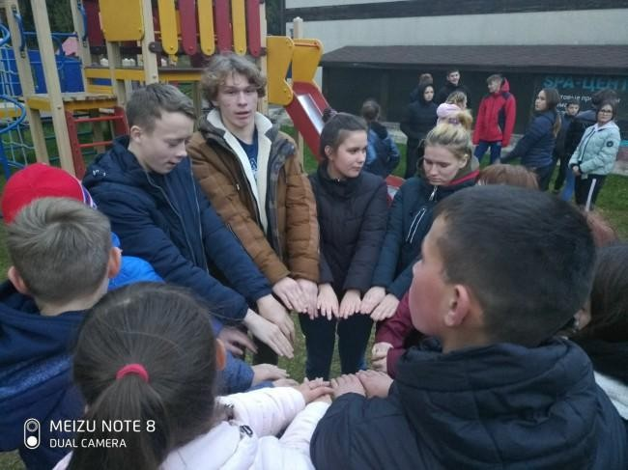

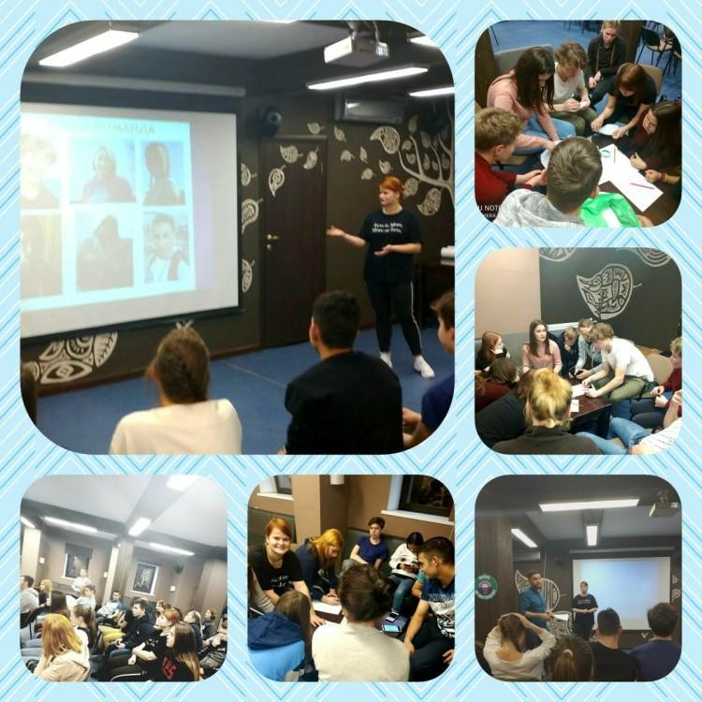
Сегодня наши нападающий, и два защитника отправились в качестве волонтёров в "Теплый кров" с походными термасами,в которых был гороховый суп и гречневая каша с тушёнкой. Глядя на парней во время раздачи супа и каши,невольно думаешь,что, наверно, команда рождается не на футбольном поле,а там,где есть единение души, ума и сердца. #команда#иж_молодежь# волонтеры#живемпонастощему
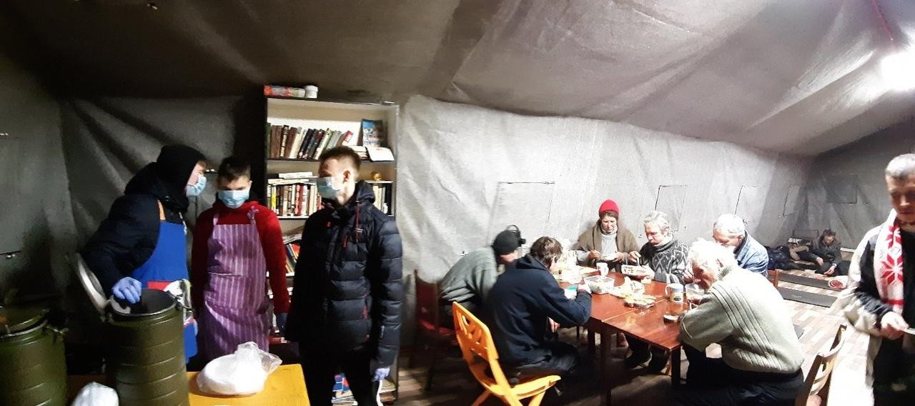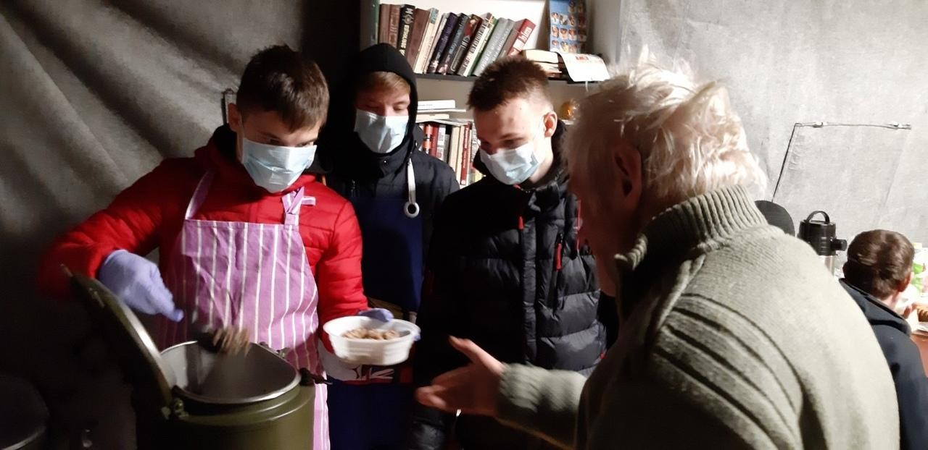

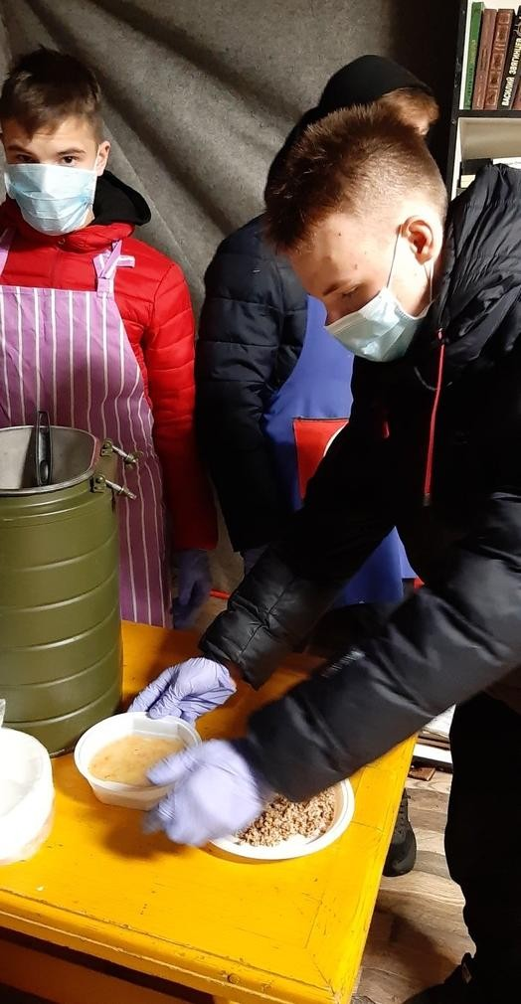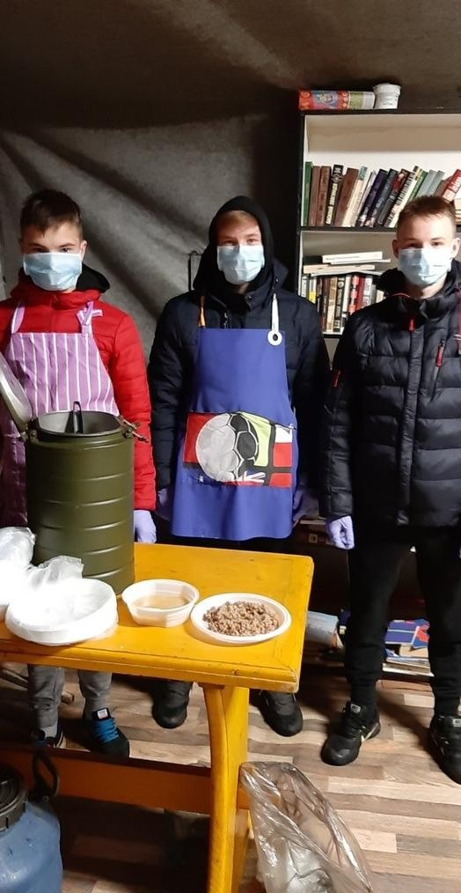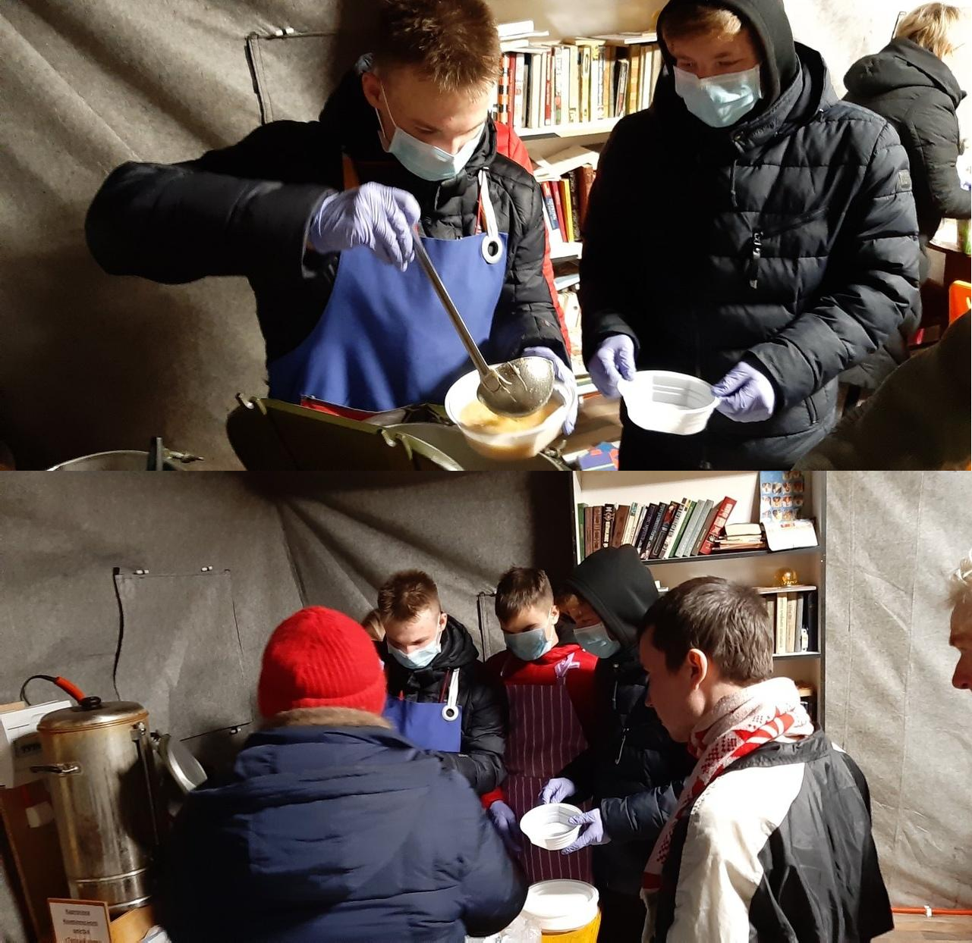

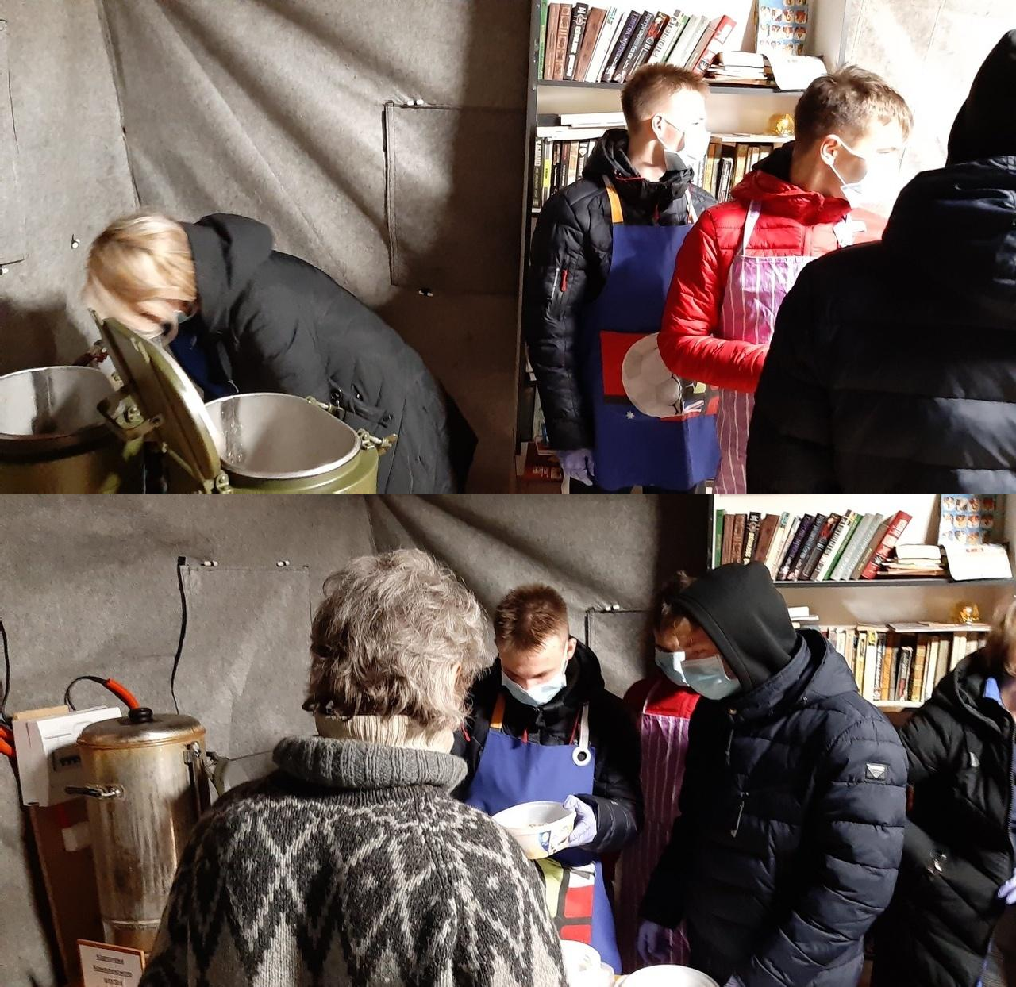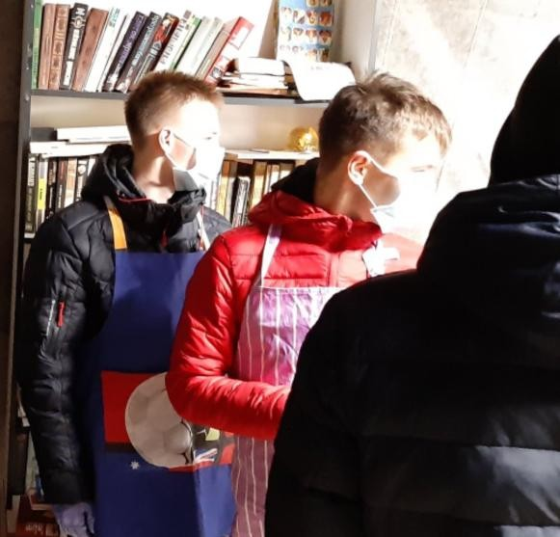

Вечер команды РДД "Молния" проходит под девизом"Добро начинается с тебя!" Днем девочки испекли пиццу, сварили суп и вместе с Пашей и руководителем проекта "Каша добра", Галиной Григорьевной Сахаровой, поехали кормить бездомных людей.
https://vk.com/wall-65178064_2355

